Комитет по физической культуре и спорту

Руководство
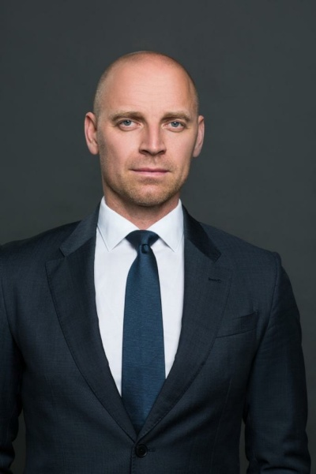
Шантырь Антон Игоревич

ПРЕДСЕДАТЕЛЬ КОМИТЕТА

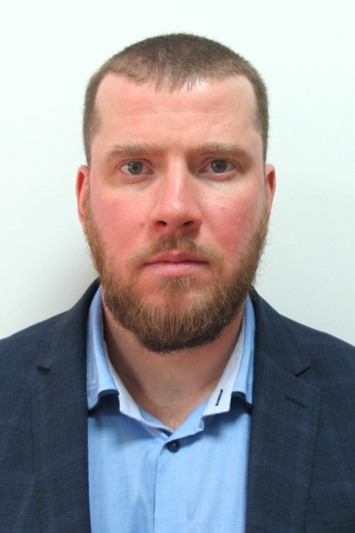
Гагонин Евгений Сергеевич

ПЕРВЫЙ ЗАМЕСТИТЕЛЬ ПРЕДСЕДАТЕЛЯ КОМИТЕТА

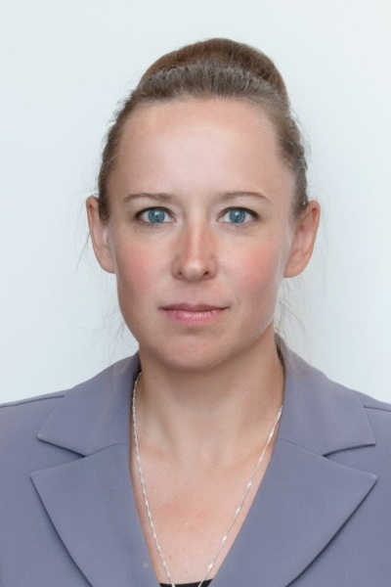
Павлова Елена Валентиновна

ЗАМЕСТИТЕЛЬ ПРЕДСЕДАТЕЛЯ КОМИТЕТА

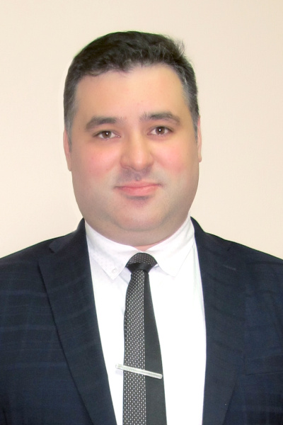
Фрунзе Валерий Валерьевич

ЗАМЕСТИТЕЛЬ ПРЕДСЕДАТЕЛЯ КОМИТЕТА

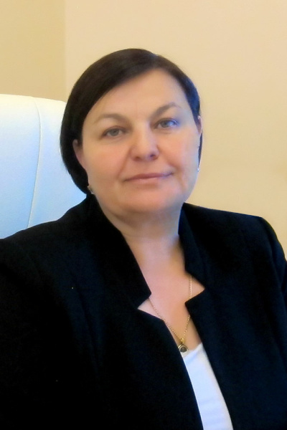
Иванова Олья Анатольевна

ЗАМЕСТИТЕЛЬ ПРЕДСЕДАТЕЛЯ КОМИТЕТА

Структура ИОГВ
Должность, ФИО | Курируемые виды спорта/  функциональные обязанности | Телефон
1. Отдел по организации спортивной работы.
Почтовый адрес: 191186,Санкт-Петербург,ул. Миллионная, д. 22
Начальник Отдела  Юрченко Лариса Владимировна | Олимпийские виды спорта | 315-58-09
Главный специалист  Тумбус Ирина Александровна | Бокс, велоспорт, водно-моторный спорт, гребные виды спорта, дзюдо, парусный спорт, пулевая стрельба, спортивная борьба, стендовая стрельба, стрельба из лука, триатлон, тхэквондо (ВТФ), тяжелая атлетика  Куратор Курортного района | 571-92-36
Ведущий специалист  Побожаков Виктор Аркадьевич | Календарные планы учреждений физкультурно-спортивной направленности. | 314-90-03
Главный специалист  Тупицын Максим Николаевич | Неолимпийские виды спорта, Аккредитация спортивных федераций | 315-91-43
Специалист 1-й категории  Дыкова Варвара  Андреевна | . | 312-56-37
Старший инструктор  Пошернева Ксения  Николаевна |  | 314-90-15
Старший инструктор  Голинтовская Ирина Александровна |  | 312-38-30
Старший инструктор  Латашко Евгений  Игоревич |  | 314-90-15
Старший инструктор |  | 571-92-36
2. Отдел подготовки спортивного резерва.
Почтовый адрес: 191186,Санкт-Петербург,ул. Миллионная, д. 22
Начальник отдела  Борисова Полина Сергеевна |  | 710-62-69
Главный специалист  Винокурова Татьяна Павловна | Государственные задания на оказание государственных услуг (выполнение работ) учреждениям,  Формирование отраслевого перечня государственных услуг, | 710-64-48
Главный специалист  Кряжева Виктория Евгеньевна | Летняя спортивно-оздоровительная кампания,  Смотр-конкурс УСП, | 312-69-29
Ведущий специалист  Баранова Анастасия Сергеевна | Проверка деятельности подведомственных УСП СПб,  Согласование положений соревнований УСП СПб, | 312-91-34
Ведущий специалист  Мехралиев Руслан Бафадарович |  | 312-69-29
Старший инструктор  Сергеев Евгений Геннадьевич | Информационно-аналитическая работа и содействие в проведении организационно-контрольных мероприятий | 710-64-48
Старший инструктор  Зайнуллина Анна Сергеевна | Списки групп ССМ, ВСМ,  Взаимодействие с Минспортом РФ по присвоению МС, МСМК; | 570-14-08
3. Отдел бухгалтерского учета и отчетности.
Почтовый адрес: 191186,Санкт-Петербург,ул. Миллионная, д. 22
Начальник отдела - главный бухгалтер  Абрашенкова Янита Валерьевна |  | 571-34-38
Главный специалист  Козырева Лариса Валерьевна |  | 312-46-45
Главный специалист  Трофимова Ирина Владимировна |  | 312-46-45
Старший бухгалтер  Ерюшкина Надежда  Григорьевна |  | 312-46-45
Старший бухгалтер  Максимова Татьяна Константиновна |  | 314-31-43
Старший бухгалтер  Щур Мария Алексеевна |  | 314-31-43
Старший бухгалтер  Шигина Алёна Алексеевна |  | 314-31-43
4.Ревизионный сектор.
Почтовый адрес: 191186,Санкт-Петербург,ул. Миллионная, д. 22
Начальник сектора  Чухланцев Кирилл Дмитриевич |  | 314-14-32
Ведущий специалист |  | 570-68-43
Старший экономист  Кутихина Юлия Игоревна |  | 312-10-52
5. Отдел развития материальной базы.
Почтовый адрес: 191186,Санкт-Петербург,ул. Миллионная, д. 22
Начальник отдела  Баранов Дмитрий Александрович |  | 570-68-44
Главный специалист  Усольцева Марина Владимировна |  | 570-68-45
Ведущий специалист  Матюшев Данила Александрович |  | 570-68-44
Ведущий специалист  Амчиславская Татьяна Александровна | Куратор Красногвардейского района | 570-68-45
Специалист 1-й категории  Павлова Ксения Алексеевна |  | 570-68-44
Старший инженер  Жданова Мария  ​Константинова | Адресная программа "Мой первый школьный стадион" | 570-68-45
6. Отдел бюджетного планирования.
Почтовый адрес: 191186,Санкт-Петербург,ул. Миллионная, д. 22
Начальник отдела  Тарасова Наталия Владимировна |  | 571-15-12
Главный специалист  Лоскутова Елена Валерьевна | Планирование бюджета | 571-20-89
Ведущий специалист  Иванова Наталья Юрьевна |  | 571-20-89
Старший экономист  Окинина Татьяна Николаевна |  | 571-71-93
Старший экономист  Цвик Наталья Михайловна |  | 315-78-60
7. Сектор закупок.
Почтовый адрес: 191186,Санкт-Петербург,ул. Миллионная, д. 22
Начальник сектора  Хмельницкая Юлия Николаевна |  | 312-65-27
Ведущий специалист  Юрлова Елена Юрьевна |  | 417-40-65
Старший экономист  Кузнецова Яна Сергеевна |  | 312-65-27
Старший экономист
Пригарина Виктория Алексеевна
8. Отдел по спортивно-массовой работе.
Почтовый адрес: 191186,Санкт-Петербург,ул. Миллионная, д. 22
Начальник отдела  Грук Евгения Юрьевна | Организация физкультурно-оздоровительной и спортивной работы с населением.  Куратор Адмиралтейского района. | 312-94-78
Главный специалист  Сысоева Фаина Борисовна | Инвалидный спорт.  Куратор Выборгского района. | 571-85-12
Главный специалист  Дыков Андрей Михайлович | Дворовый спорт. Всероссийский физкультурно-спортивный комплекс «Готов к труду и обороне».  Куратор Пушкинского района. | 315-91-48
Ведущий специалист  Корнеева Ирина Владимировна | Школьные спортивные клубы. Школьный спорт. Спорт среди семейных команд. Районные центры физкультуры и здоровья. | 571-85-12
Старший инструктор  Габбасова Рената Робертовна | Корпоративный спорт. Негосударственный сектор | 315-90-76
9. Отдел по информационно-аналитическому обеспечению развития отрасли и внешним связям.
Почтовый адрес: 191186,Санкт-Петербург,ул. Миллионная, д. 22
Начальник отдела  Кургузов Роман Владимирович | Планирование, учет, отчетность, статистика. Совет ветеранов спорта СПб | 315-83-09
Главный специалист  Матюшкин Роман Олегович | Мониторинг социально-экономического развития администраций районов СПб  Куратор Адмиралтейского района | 315-91-59
Главный специалист  Захаров Александр Васильевич | Государственная программа «Развитие физической культуры и спорта в Санкт-Петербурге».  Куратор Московского района | 417-40-67
Ведущий специалист  Шемаев Илья Николаевич | Международная и межрегиональная деятельность | 571-42-90
Старший инструктор | Выставочная деятельность | 315-91-59
9.1. Сектор по информатизации и связям с общественностью.
Почтовый адрес: 191186,Санкт-Петербург,ул. Миллионная, д. 22
Начальник сектора  Дворкин Эдуард Осипович | Пресс-секретарь Комитета | 312-18-41
Главный специалист  Клопов Вадим Николаевич | Информатизация и средства защиты информации | 312-62-86
Специалист 1-й категории  Васильева Наталия Валериановна | Календарный план спортивных мероприятий, поддержка информационного канала Комитета | 312-62-86
Старший инструктор  Матвеев Артем Валентинович |  | 312-62-86
10. Отдел общих вопросов и контроля исполнения.
Почтовый адрес: 191186,Санкт-Петербург,ул. Миллионная, д. 22
Начальник отдела  Затонская Ирина Евгеньевна | Контроль исполнения, документооборот | 312-82-12
Ведущий специалист  Лосева Ирина Сергеевна | Канцелярия Комитета | 314-14-27
Специалист 1 категории  Ягубова Лейла Ильгаровна | Канцелярия Комитета | 314-14-27
Старший инспектор  Жидкомлинова Юлия Андреевна | Канцелярия Комитета | 314-14-27
Старший инспектор  Шакурова Ксения Вячеславовна | Канцелярия Комитета | 314-14-27
Старший инспектор  Костина Наталья Алексеевна | Канцелярия Комитета | 314-14-27
Архивариус  Нагибина Марина Юльевна. |  | 314-14-27
11. Юридический отдел.
Почтовый адрес: 191186,Санкт-Петербург,ул. Миллионная, д. 22
Начальник отдела  Попова Ольга Алексеевна |  | 315-83-06
Главный специалист - юрисконсульт  Белова Марина Николаевна |  | 314-10-29
Старший инспектор  Шиндина Антонина Викторовна |  | 417-40-69
12. Отдел по вопросам государственной службы и кадров.
Почтовый адрес: 191186,Санкт-Петербург,ул. Миллионная, д. 22
Начальник отдела  Холина Юлия Леонидовна |  | 571-17-39
Главный специалист  Воробьева Юлия Григорьевна |  | 571-17-39
Ведущий специалист  Кумейко Ксения Валериевна |  | 314-09-78
Старший инспектор  Пономарева Юлия Федоровна |  | 314-09-78
13. Отдел по подготовке значимых спортивных мероприятий.
Почтовый адрес: 191186,Санкт-Петербург,ул. Миллионная, д. 22
Начальник отдела  Милькаманович Александр Алексеевич | Куратор Василеостровского района | 417-40-64
Главный специалист  Зинченко Алла Сергеевна |  | 417-40-64
Ведущий специалист  Алексеева Анастасия Александровна |  | 417-40-64
Ведущий специалист  Озеров Александр Олегович |  | 417-40-64
Старший инструктор  Тягульский Кирилл Анатольевич |  | 417-40-64
14. Отдел по обслуживанию здания.
Почтовый адрес: 191186,Санкт-Петербург,ул. Миллионная, д. 22
Заведующий отделом  Тарасова Ирина Александровна |  | 314-24-67
Специалист по охране труда, гражданской обороне и чрезвычайным ситуациям  Штанников Владимир  Анатольевич |  | 314-24-67
Дата изменения: 11 марта 2024

